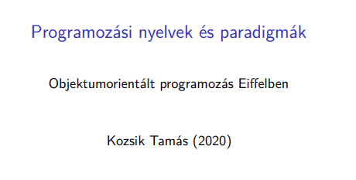
Kozsik Tamás késett egy kicsit, mert a holnapi Kutatók Éjszakájára készülnek nagyon. A legterjedelmesebb résszel az OOP-vel kezdünk el foglalkozni. A legtöbb nyelv ebbe az irányba mutat és sok más nyelv irányába is el tudunk indulni ezekkel a gondolatokkal.
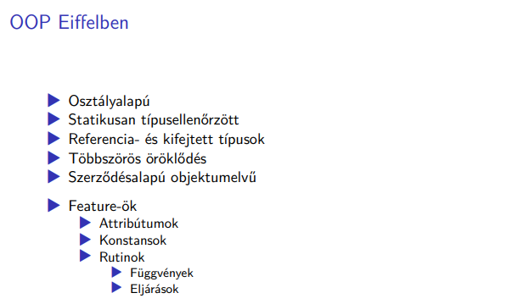
Azért van néhány elég jó tulajdonsága az OOP-nek. Brutál jól van támogatva a többszörös öröklődés az Eiffelben. Nagyon össze van nőve az OOP-s és a szerződésalapú programozás, nagyon egymást támogatják, mindkét dologra kiemelt figyelmet fordítanak.
Beszéltünk már arról, hogy hogyan néznek ki az osztálydefiníciók, miből épülhetnek fel.
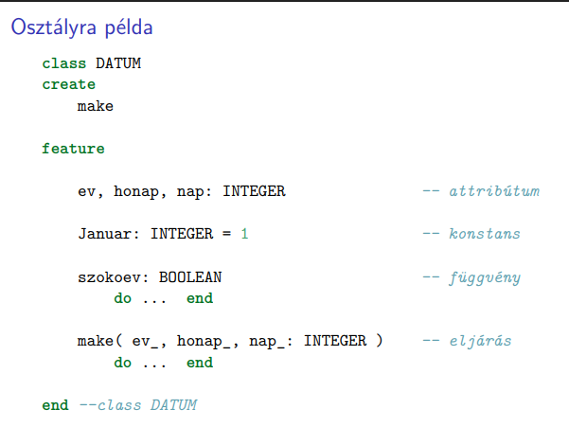
Itt egy példa minél több feature-rel. Egyrészt lesz három egész típusú mező – attribútum, ezeket kívülről nem lehet, csak lekérdezni, módosítani az objektum mindig magának tudja módosítani. Aztán van konstans is. Nincs az Eiffelben felsorolási típus, tehát ami a modern nyelvekben erre szolgálhatna, az a szegény ember felsorolási típusa – integerekhez rendelünk nevet, hogy elkülönítsük őket valamennyire. A konstansok fordításidejű dolgok, compile time dolgok, nem egy objektumhoz tartoznak, hanem általános érvényűek. Aki egy konstanst használ, az fel lehet készülve arra, hogy a compiler behelyettesíti majd. Úgy tűnhet, mintha egy attribútumhoz hasonló dolog lenne, de nem az, hanem nagyon-nagyon más. Jobban hasonlít a #DEFINED értékre. A scope-ja az osztályra vonatkozik. Az osztálydefiníción kívül minősített névvel tudunk rá hivatkozni. Ez nem olyan nagyon-nagyon szép megközelítés, hanem a többi dolog logikus következménye. Kb. minden osztályokra, meg a bennük lévő feature-ökre vannak visszavezetve. Van még ebben az osztályban függvény és eljárás is. Ha nincs paraméter, akkor nem kell zárójeleket használni.
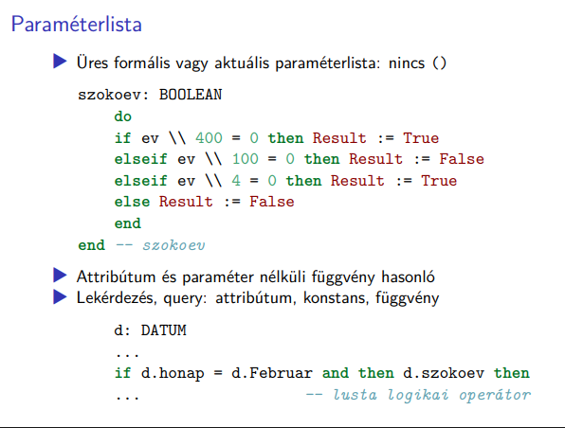
Érdemes lenne meggondolni, hogy miért van ez, miért nem írunk zárójeleket, nem csak az Eiffel nyelvre jellemző ez, megpróbálják eltüntetni a különbséget. Lekérdezhetünk információt többféleképpen. Nekünk, aki a lekérdezést végrehajtjuk, mindegy, hogy hogyan csináljuk, minket nem kell, hogy érdekeljen, minket nem szívesen látunk ilyesmit. Nekünk az a szép, a kényelmes, az elegáns, a változásokat adaptívabban kezelő megoldás, ha nem kell kezelni ilyesmiket. Normális refaktorálásai a kódnak, ha ilyen szabályt veszünk, akkor nem lesz rá érzékeny a kliens. Egy osztály eljárásai lehetnek eljárások és lekérdezések, a konstansok is lényegében lekérdezések. A feltételben többféle lekérdezést használtunk. Paraméter nélküli függvényívást is használtunk – ha ránéztünk szintaktikusan, akkor követi a szemünket. Vagy valami nagyon speciális jelentésű változó, mint a Result, vagy egy konstans. and then – lusta kiértékelésű operátor. Az Eiffelben van több külön operátor, más nyelvekben is ez a kettősség létezhet. A Java-ban is létezik szintén lusta és mohó változata a különböző logikai műveleteknek. Az esetek döntő többségében a lusta operátort szoktuk használni, azt szívesebben használják a programozók, már feltételezhetnek bizonyos dolgokat. Figyelni kell, hogy a then-nek így több jelentése is lehet.
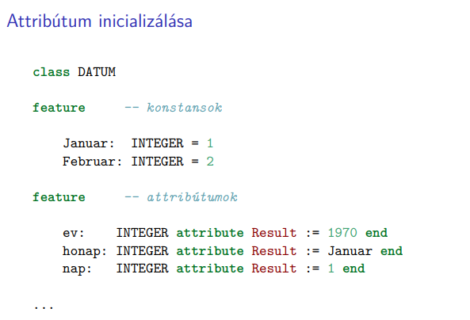
Az attribútumokat nem így inicializáljuk, jellemzően creation procdeure-rel. Ha mégis az attribútumok deklarációját szeretnénk végrehajtani, akkor arra így van lehetőség.
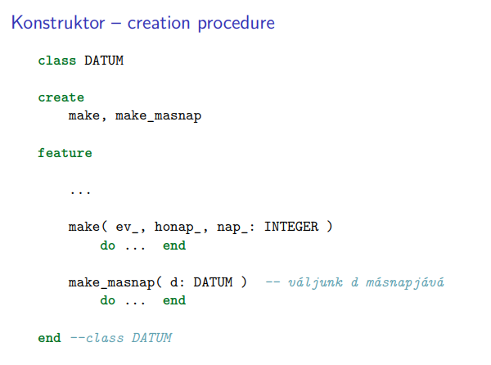
Nézzük meg akkor a creation procedure-öket, mint speciális procedure-öket. Ha különbözőféleképp is szeretnénk őket inicializálni, akkor ezt megtehetjük különböző creation procedure-ökkel. Definiálhatunk egy olyat, aminek paraméternek megadhatunk egy másik dátumot, tehát egy másik nap lenne az új inicializációs érték.
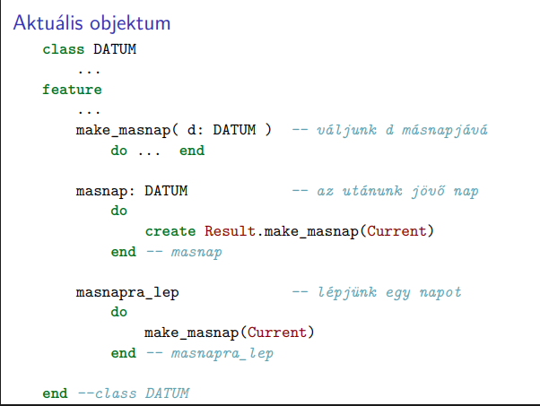
A make és a make_masnap is procedure, ami alkalmazható egy objektumra, ha úgy tetszik, egy setter is akár, egy beállító művelet, amit ha szeretnénk, akkor használhatunk inicializációs beállításra is. Az inicializáció részeként is meghívhatjuk ezt a műveletet. Kapunk egy másik dátumot és ahhoz képest egy nappal későbbire állítjuk magunkat. A mi állapotunkhoz képest kell egy új dátumot létrehozni. Ehhez létre kell hozni a Result-ot, egyben inicializáljuk is, úgy, hogy az adott naphoz képest legyen eggyel későbbi. Az aktuális objektumra Currenttel hivatkozunk. A típusellenőrzés itt most tudni fogja, hogy a Result egy dátum. Ha nem adtunk meg semmit, akkor a statikusan kikövetkeztethető fogja példányosítani. A Result már egy visszatérési érték. Mivel a dátum referencián elérhető objektumokra vonatkozik, akkor amúgy egy Void-ot adna vissza egy függvény. Van még egy változatunk is. A make_masnap alkalmazható az adott objektumon is, hogy egy nappal előbbre lépjen. Itt elkezdhet csilingelni egy kis vészcsengő. Lehet ez egy értelmes kód valójában, csak nagyon oda kell figyelni, hogy hogyan definiáljuk ezeket a műveleteket. Most menjünk tovább.
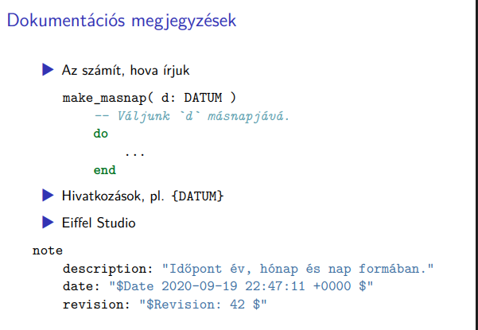
Lehet dokumentációs megjegyzéseket is írni. Nem azért lesz az, mert speckó szintaxisa van, hanem azért, mert odaírjuk, ahová való. Ez egy nagyon jópofa dolog. A dokumentációs megjegyzésekben lehet mindenfelé extra dologra hivakotni, illetve, ha az Eiffel Studio-t használjuk, akkor megjelenik egy érdekes extra, amit ő generál extraként.
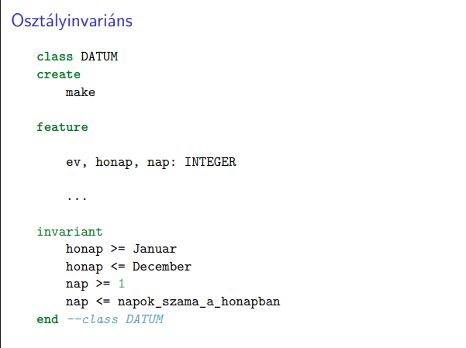
Amitől igazán gusztosos lesz, az az osztályinvariáns. Le tudjuk írni, hogy mi az elvárásunk. Amikor megadjuk az osztálydefiníciót, akkor annak az alján szerepelhet egy invariant klóz, aminek igaznak kell lennie. Nem csak teljesen statikus dolgokat, hanem pl. függvényeket is beépíthetünk.
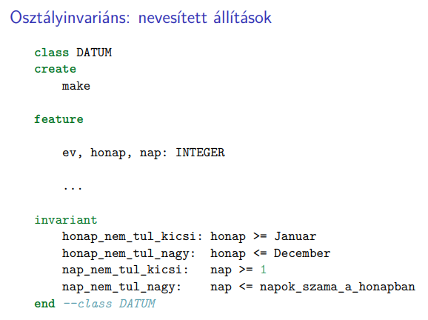
Az is egy gyakori megközelítés, hogy felcímkézzük, névvel látjuk el ezeket az invariánsokat, mert hibaüzenetnél ezeket lehet majd akkor látni. Ezek a szöveg : állítás alakú dolgok akár invariánsoknál, akár máshol hasznosak lehetnek. Azonnal tudjuk értelmezni, hogy mi fog következni. Ha megsértettünk valamit, akkor a fordító rendszer ki fogja írni, hogy egészen pontosan mit sértettünk meg. Futásidőben történik az ellenőrzése, hogy megsértettünk-e valamit.
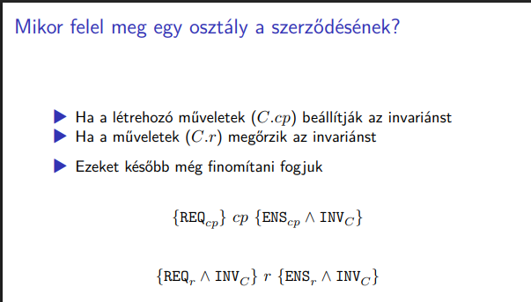
A matematikai hátterű rendszerek most már elég jól használhatóak, nem-e? Kezdetben gondoskodunk arról, hogy igaz legyen az invariáns, aztán figyelünk rá, hogy ne romoljon el egy akció hatására. Miután az objektum hadra fogható állapotba került, akkor az alkalmazás álljon készen. Az is lehet, hogy ideiglenesen elromlik az invariáns. Vannak OOP-s good practice-ek, amik próbálják elkerülni a rossz dolgokat, de előfordulhat, hogy egy objektum inkonzisztens állapotban megfigyelhető lesz.
Valami olyasmit lehet mondani, hogy a creation procedure-re annak kell teljesülnie, hogy így-úgy. Az osztályinvariánst is módosítani amúgy. Ha a rutin hívása előtt más is fennáll, akkor a rutin befejeződése után, a rutin fennállásának is teljesülnie kell.. Finomítani fogjuk még ezt, de ez a fő dallama ennek a szerződésnek.
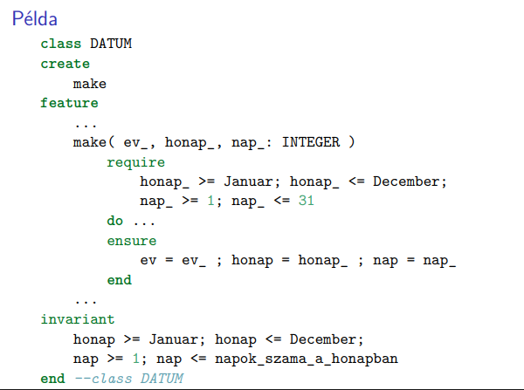
Nem kell pontosvessző amúgy, úgy van kitalálva a parser, hogy tud parse-olni pontosvesszők nélkül is. Ha külön sorba írjuk az állításokat, akkor nem tesszük ki őket. Kialakulnak saját stílusok. Az egymás után írt állítások konjunkciót jelentenek. Explicit oda lehet írni, hogy and. Sokszor valójában nagyon specifikus szerződéspontokat fogalmazunk meg. Itt lehet, hogy jobban megérnék a lusta dolgok is.
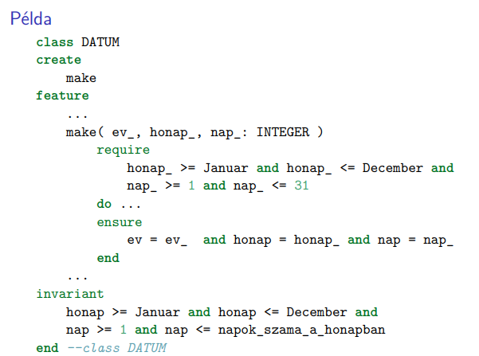
Itt is lehet nevesíteni
A LUSTA KIÉRTÉKELÉS ÉS NEVEVSÍTETT DOLGOK PLUSZ PONTOT ÉRHETNEK A ZH-N!!!
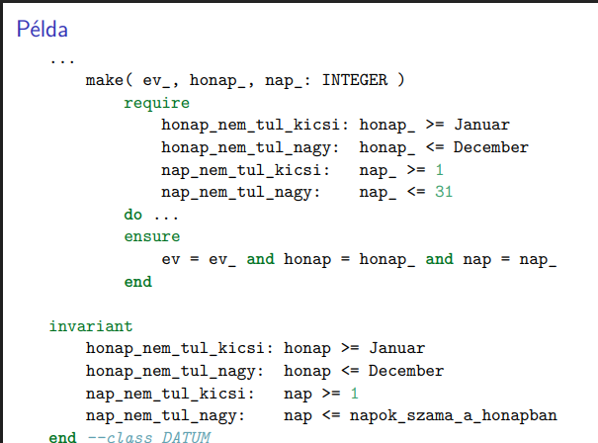
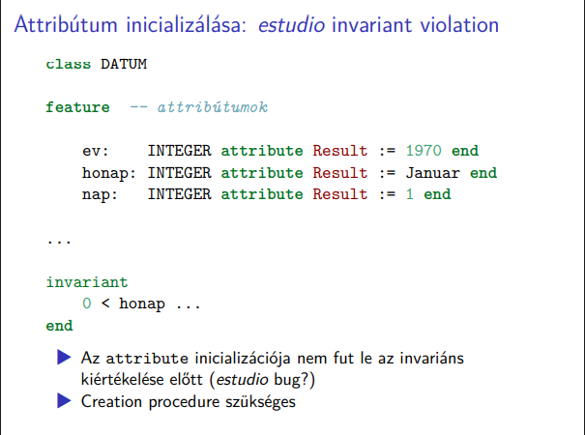
Az attribútumok inicializálcióját érdemes áttenni creation procedure-be, hogy stabilan működjenek.
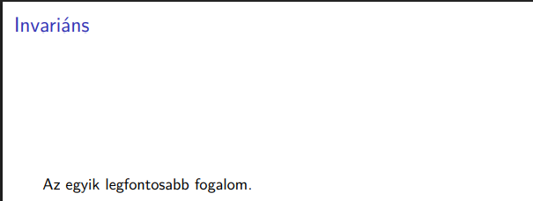
Osztályinvariáns kb. mindig van zh-ban, érdemes jól átolvasni a feladat szövegét hozzá.
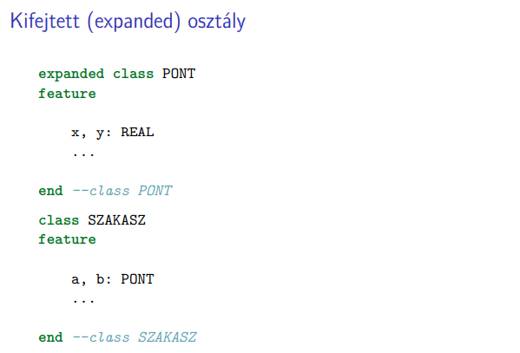
Na nézzük ezeket a fincsi dolgokat. Az expanded class olyan osztálydefiníció, amit ha felveszünk lokális változóként, akkor jön közvetlenül a stack-ken. A pont osztály tök jó lehetőség arra, hogy expanded osztály legyen. Az INTEGER és a REAL is expanded class-ok amúgy, nincs speckó szemantikájuk, beilleszkednek az általános szemantikába. Egy pont két REAL érték, megmondhatjuk, hogy milyen síkon van. A SZAKASZ objektumok mindenképp a heapen jönnek majd létre. Ha egy SZAKASZ-t létrehozunk, akkor az 4 REAL-t tartalmaz (2 * 2 koordináta). Az expanded class-ok nem foglalódnak a stack-en, ha egy osztályban vannak benne. Nem referenciával érhetőek el, hanem konkrétan elérhetőek az osztályból. Lokális változókként a stack-ken vannak. Szét kell tudni választani őket. Van közük egymáshoz. Összefüggnek egymással, de ennél szofisztikáltabb módon.
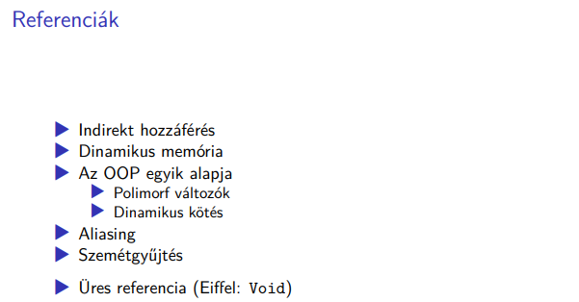
Ez egy izgalmas, problémákkal terhelt dolog. Ezzel az OOP általában meg kell, hogy küzdjön. A polimorfizmus, meg a dinamikus kötés nagyon fontosak amúgy… Ez adja meg a flexibilitását pl. az OOP-nek. Rengeteg veszélyforrás származik a referenciák használatából. Az egyik ilyen, amit sokan ismerhetnek, az a NullReferenceException, amit itt Void reference dereferencing.
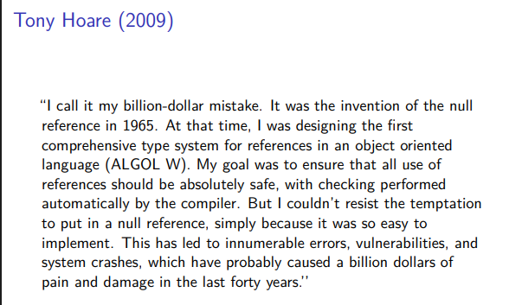
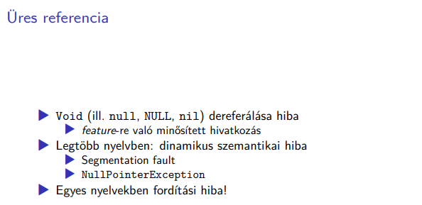
Ha egy Void referenciát dereferálunk, akkor a rendszer ki fog borulni és kapunk egy hibát. Milyet kaphatunk? Null pointer exception, vagy akár segfault. Attól függ, hogy a nyelv mennyire segíti az ember. Egy nyelv megpróbálhat tenni ez ellen valamit amúgy. Lehetőleg fordítási időben bánjunk el ezzel, nézzünk néhány példát.
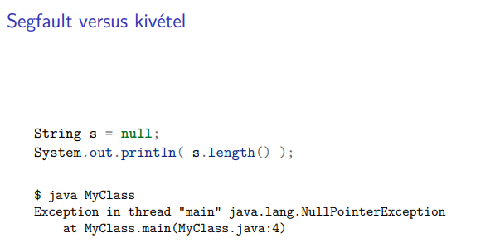
Hihetetlen… Kozsik Tamás Java-ról beszél előadáson… Maximum nosztalgia.
Java-ban szokott idegesíteni pl. ez az exception.
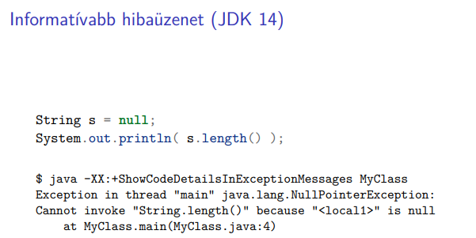
Ki lehet húzni extra információt esetleg.
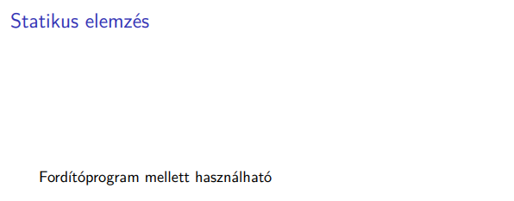
Kibővíthetjük statikus elemzőkkel az munkafolyamatot. CI/CD pipeline-ok része is lehet pl.
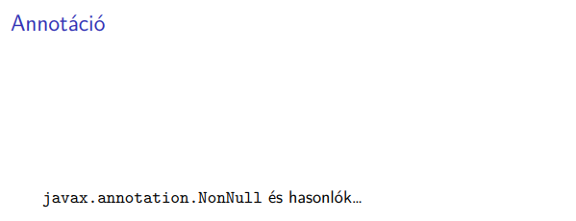
Vannak olyan megoldások, amik egyszerűbbek. Pl. Java-ban vannak ezek a nem nullságot ellenőrző annotációk. A megfelelő tool-lal rámenve a kódra kimutatható, hogy valami illegális szerepel ott.
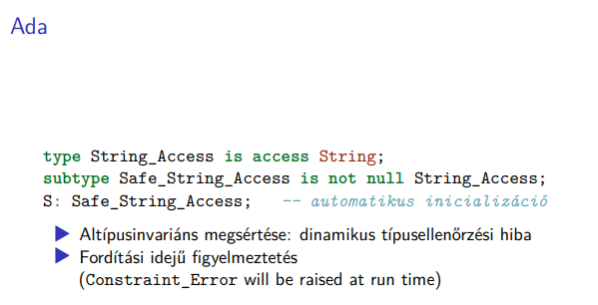
Az Ada nyelv elég gazdag pl. Van egy pointer nevű fogalom. Megtehető, hogy egy általános típushoz, amiben benne van a null is, bevezetünk egy biztonságosabb altípust. Le tudjuk szűkíteni az értékkészletet. Ez egyfajta extra biztonságot ad nekünk, mert számíthatunk rá, hogy nem null az értéke, ha az lenne, akkor a rendszer észreveszi. Az Ada alternatívája lehet a C-nek – alsószintű rendszerprogramozás. A szomorú dolog, hogy ezek a subtype-ok futásidejűek. Speciel a subtype-ok adják meg azt a féle flexibilitást, amik kiutat jelenthetnek a merevség. Bizonyos ellenőrzéseket tudunk elvégezni. Ha hagyjuk, hogy az S változó nullra inicializálódjon, akkor a compiler szólhat nekünk, hogy valami rossz. Sajnos a hiba maga mégis futásidőben fog előkerülni.
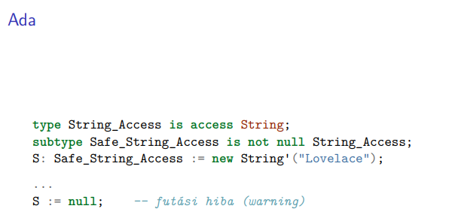
Ezzel lehetne tovább játszani. Ha jól hozunk lére stringet, akkor nincs baj, de ha null-ra állítjuk, akkor nem fordítási hibát, hanem futásit kapunk.
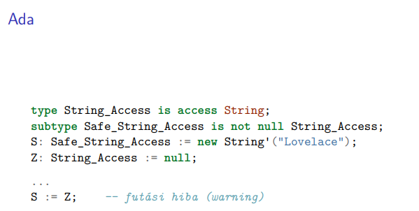
A String_Access bővebb típus, mint a Safe_String_access. Az S := Z működik, mert lényegében ugyanaz. Ez egy futási idejű hibát okoz, esetleg fordítási idejű ellenőrzéssel.
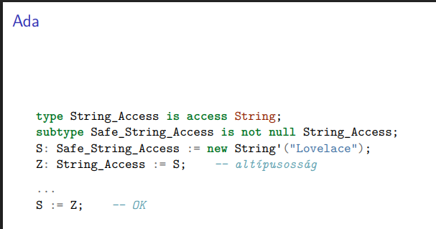
Fordítva okés a dolog.
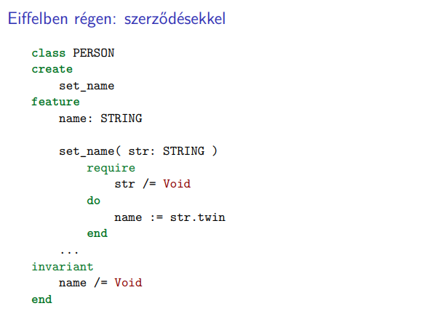
A szerződésekkel megoldható, hogy elkerüljünk ilyesmiket. Megtehetjük, hogy az invairánsokra ráállítunk ilyesmiket. A szerződéseket jól egészíti ki a típusrendszer. Futásidőre halasztják, mert fordítási időben elég nehéz ezt ellenőrizgetni.
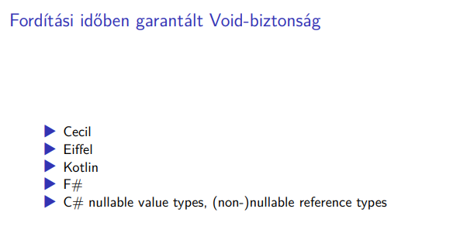
Tud az Eiffel is fordítási időben garantált Void-biztonságot adni. Ez más nyelveknél is előjöhet.
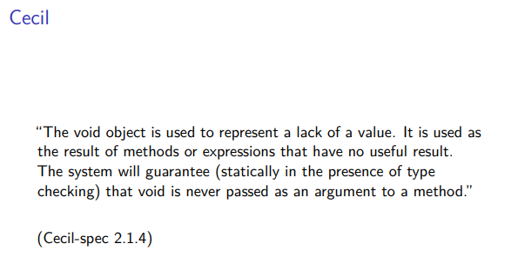
A Cecil tud erre ellenőrizni, hogy nem lesz Void.
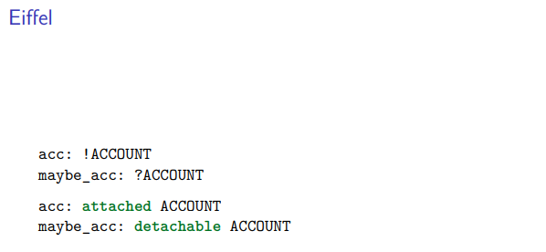
Így ki lehet zárni Eiffelben a nullokat. Az attached azt jelenti, hogy a változó garantáltan hozzá van kapcsolva objektumhoz, a detachable azt jelenti, hogy nem feltétlen van kapcsolva. A zh-n ezt az újabb szintaxist használjuk lehetőleg!
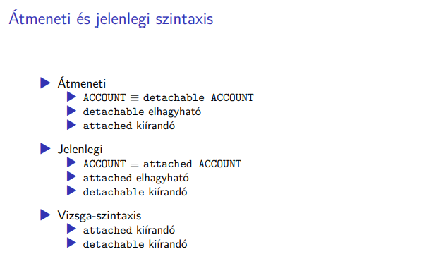
Egy olyan szintaxis mentén került bevezetésre a nyelvbe ez a lehetőség, hogy nem kell kiírni, hogy detachable. Most viszont már az attached a default. Vizsgán viszont… mindkettő kiírandó. Néha tényleg azt szeretnénk esetleg, hogy valami Void legyen. A gyakorlatban azért el kell, hogy tudjon fordulni, hogy valami null / Void / None legyen.
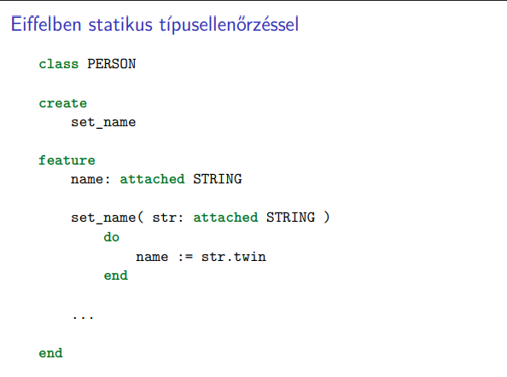
Itt az az elvárás, hogy kapjon a name egy kezdő értéket, a compiler ellenőrizni fogja, hogy minden creation procedure ad neki értéket. Ez lefordíthatatlanná tehet amúgy teljesen valid programokat, de csökkenti a nyelv hibaelkövető erejét is. A programozási nyelvnek nem az a lényege, hogy könnyű legyen benne programot írni, hanem hogy nehéz legyen rosszat írni. Kozsik Tamás lánya pl. bölcsész és profi python programozóvá képezte ki. Mi történik ha elfogy a memória? Eiffelben nincsenek kivételek, csak kivételes esetben. Minek nekünk kivétel? Szerződések vannak, ha be vannak tartva az abban levő dolgok, akkor nem kéne, hogy kivétel keletkezzen. Ha kivétel van, az nagyon-nagyon nagy gáz. Támogatja a kivételkezelést amúgy, de nagyon-nagyon kivételes esetekben lehet rá szükség. Ha a program működik tovább, akkor biztos, hogy tartalmazni fog objektumot. A programozónak nincs lehetősége memróiaelfogyást kezelni? Egy picit szegényesebb az, hogy milyen fajta kivételek hogyan jelentkeznek az Eiffelben.
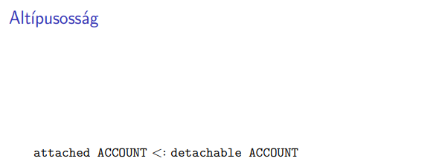
Itt is ki kell hangsúlyozni, hogy az altípusosság itt is érvényben van. Az attached ACCOUNT egy szűkebb tartomány. Ezt viszont most fordítási időben fogja ránk kényszeríteni az Eiffel. Az Eiffel ad eszközöket a kezünkbe, hogy átlépjünk az egyikből a másikba. A szabvány szerint elvileg működnie kellene annak, hogy a detachable változót értékül lehessen adni attachednek.
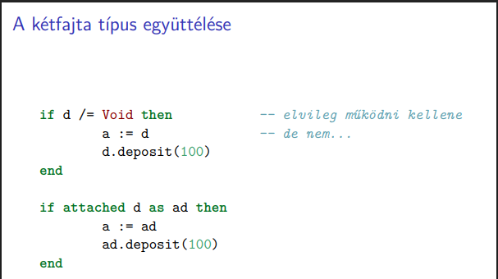
Elágazást viszont lehet rá írni frankón. Ha kiderül, hogy nem Void, akkor innentől kezdve nevezzük át, legyen innentől attached és akkor a scope-ban működhet. Hf.: kipróbálni, hogy az if feltételben hivatkozhatunk-e már egy ilyen bevezetett változónévre. Dereferálhatjuk. Csak úgy nem szabad dereferálni.
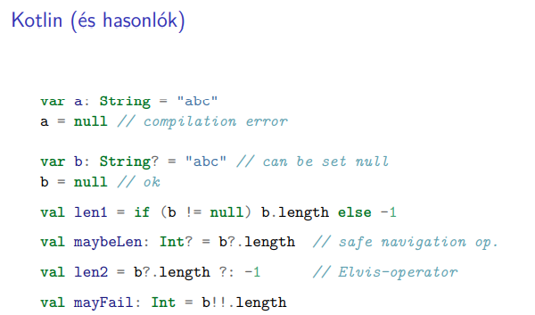
Ugyanez a megközelítés megtalálható más modern nyelvekben, pl. Kotlinban. Amikor fel szeretnénk használni egy detachable típusba tartozó értéket, akkor ellenőriznünk kell, hogy nem null-e az értéke. Nyugodtan dereferálhatjuk pl. save navigation! :D Az Elvis-operátor egy alternatíva. Van többféle variáns ezek lekezelésére.
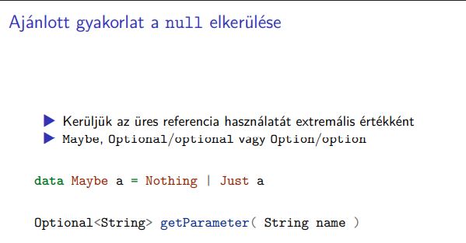
Mit szoktak kezdeni programozási nyelvekben a null elkerülésével? Legyenek kibővítve – Maybe – lehet Nothing, ha null, vagy Just a, ha van értéke. Java-ban meg van Optional pl.
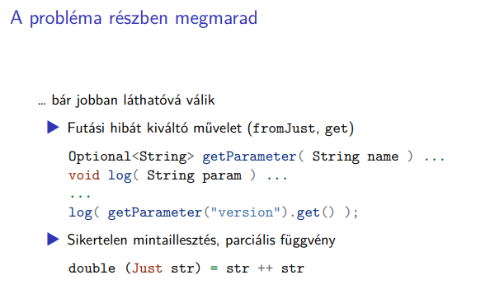
Azért itt is meg van az a probléma, hogy bele tudunk jutni rossz esetekbe, kaphatunk futási hibát. Valójában szebbé teszi a futásidejű hibát, de nem oldotta meg azt, hogy egy futásidejű hibával kell szembesülnünk. Strukturáltabb környezetben jön elő.
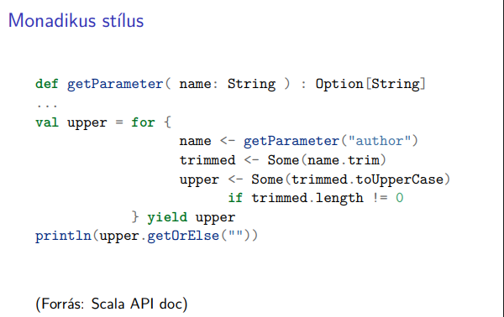
Lehet mondaikus stílusban azokat a dolgokat, amik mögött nem feltétlen van érték. egy kicsit egyszerűbbé teszik a helyzetet, ne kelljen nagyon foglalkozni azzal, ha nincs ott az érték. A safe navigation operator köszön itt vissza. Ha a getParameter itt semmit nem ad vissza, akkor az uppernek sem lesz értéke. Le tudtuk választani a nemlétező érték kezelését ilyen logikával. Szebbé teszi a monadikus stílus a pgoramozást.
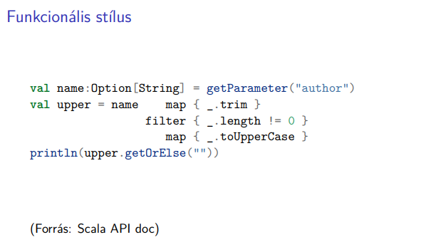
Ilyen is van, pajtikák! :D
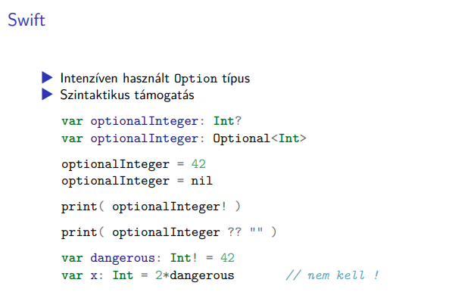
No way, Swift is befigyel. Nagyon hasonló szintaxissal meg lehet csinálni itt is. Vagy van benne érték, vagy használunk valamilyen default értéket. Itt is van felkiáltójeles notation! :D

